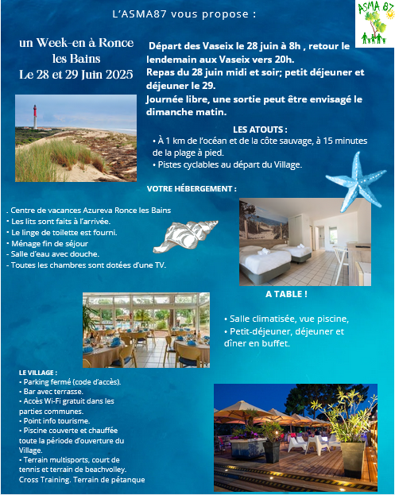



Nom et prénom de l’agent : ………………………………………………………………………………………….

Direction ou Service : …………………………………………………………………………………………………

Portable : ……………………………………………….

Mail : …………………………………………………………………………………………………………………...

Participant(s) : (Nom, prénom, date de naissance)

- ………………………………………………………………………………………………………………………….

- ………………………………………………………………………………………………………………………….

- ………………………………………………………………………………………………………………………….

- ………………………………………………………………………………………………………………………….

- ………………………………………………………………………………………………………………………….

- ………………………………………………………………………………………………………………………….

|  |  |  |  |
| --- | --- | --- | --- |
| Participant(s) | Nombre | Montant | Total |
| Adulte(s) |  | 75€ (subv. ASMA 60%) |  |
| Enfant(s) jusqu’à 17 ans |  | 50€ (subv. ASMA 75%) |  |
| Total : |  | **Montant à payer :** |  |

